<慧眼识踪>

软件需求规约

版本 <3.0>

修订历史记录

|  |  |  |  |
| --- | --- | --- | --- |
| **日期** | **版本** | **说明** | **作者** |
| 2018.6.2 | 1 | 整体填写完毕 | 冯歆骅 |
| 2018.6.9 | 2 | 根据老师提出建议修改 | 蔡忠玮 赵樱 |
| 2018.6.13 | 3 | 根据老师提出建议修改 | 王韡熙 |
|  |  |  |  |
|  |  |  |  |
|  |  |  |  |

目录

1. 简介 5

1.1 目的 5

1.2 定义、首字母缩写词和缩略语 5

1.3 参考资料 5

2. 整体说明 5

3. 具体需求 5

3.1 功能 5

3.1.1 Use case 图 5

3.1.2 导入地图数据 6

3.1.3 导入监控参数 7

3.1.4 查看历史视频 8

3.1.5 保存监控视频 8

3.1.6 框选指定目标 9

3.1.7 搜索指定目标 9

3.1.8 实时监控 10

3.1.9 分析数据 10

3.2 易用性 11

3.3 可靠性 11

3.3.1 系统可用性 11

3.3.2 平均故障间隔时间 (MTBF) 11

3.3.3 平均修复时间 12

3.3.4 精确度 12

3.3.5 最高错误或缺陷率 12

3.3.6 错误或缺陷率 12

3.4 性能 12

3.4.1 对事物的响应时间 12

3.4.2 吞吐量 12

3.4.3 容量 12

3.4.4 降级模式 12

3.4.5 资源利用情况 12

3.5 可支持性 13

3.5.1 编码标准 13

3.5.2 命名约定 13

3.5.3 类库 13

3.5.4 维护访问权 13

3.5.5 维护实用程序 13

3.6 设计约束 13

3.6.1 软件语言 13

3.6.2 软件流程需求 13

3.6.3 开发工具的指定用途 13

3.6.4 架构及设计约束 13

3.7 联机用户文档和帮助系统需求 14

3.7.1 用户文档 14

3.7.2 帮助系统 14

3.8 接口 14

3.8.1 用户界面 14

3.8.2 硬件接口 14

3.8.3 软件接口 14

3.8.4 通信接口 14

3.9 适用的标准 14

软件需求规约 (简化版)

# 简介

## 目的

1. 定义软件总体要求，作为用户和软件开发人员之间相互了解的基础；

2、提供性能要求、初步设计和对用户影响的信息，作为软件人员进行软件结构设计和编码的基础；

3、 作为软件总体测试的依据。

4、详细地说明所确定的应用程序或子系统的外部行为。它还要说明非功能性需求、设计约束

## 定义、首字母缩写词和缩略语

PC：Position of Camera 摄像头的设置位置。

MAC：Monitoring Area of Camera 单个摄像头监控区域。

DC：Direction of Camera 摄像头朝向

AD：Angle of Depression 摄像头俯角

TMS:Target moving speed 目标移动速度

TT：Time of Target 目标移动时间

ST：Selected Target 被选中目标

EAA:Expected area of arrival 目标预计到达区域

## 参考资料

《阿里巴巴Java开发手册终极版v1.3.0》 2017年9月25日 云栖社区

# 整体说明

产品总体效果：基于深度学习的人员即时搜寻系统。

产品功能：1.可查看监控视频历史记录，也可调取实时视频.

2.依据用户框选目标，确定搜索目标。

3.系统会根据目标出现的位置和行进速度，计算出可能的范围，对范围内的摄像头的 视频进行搜索，找出目标的位置

用户特征：人群：公共管理部门或公安系统。

约束：运行于PC设备；需要用户导入地图与监控相关参数，后续功能才能发挥作用，必须尽量简化设置的过程，不能过于复杂。

假设与依赖关系： 这个不知道写什么 麻烦大家想一想

# 具体需求

## 功能

### Use case 图

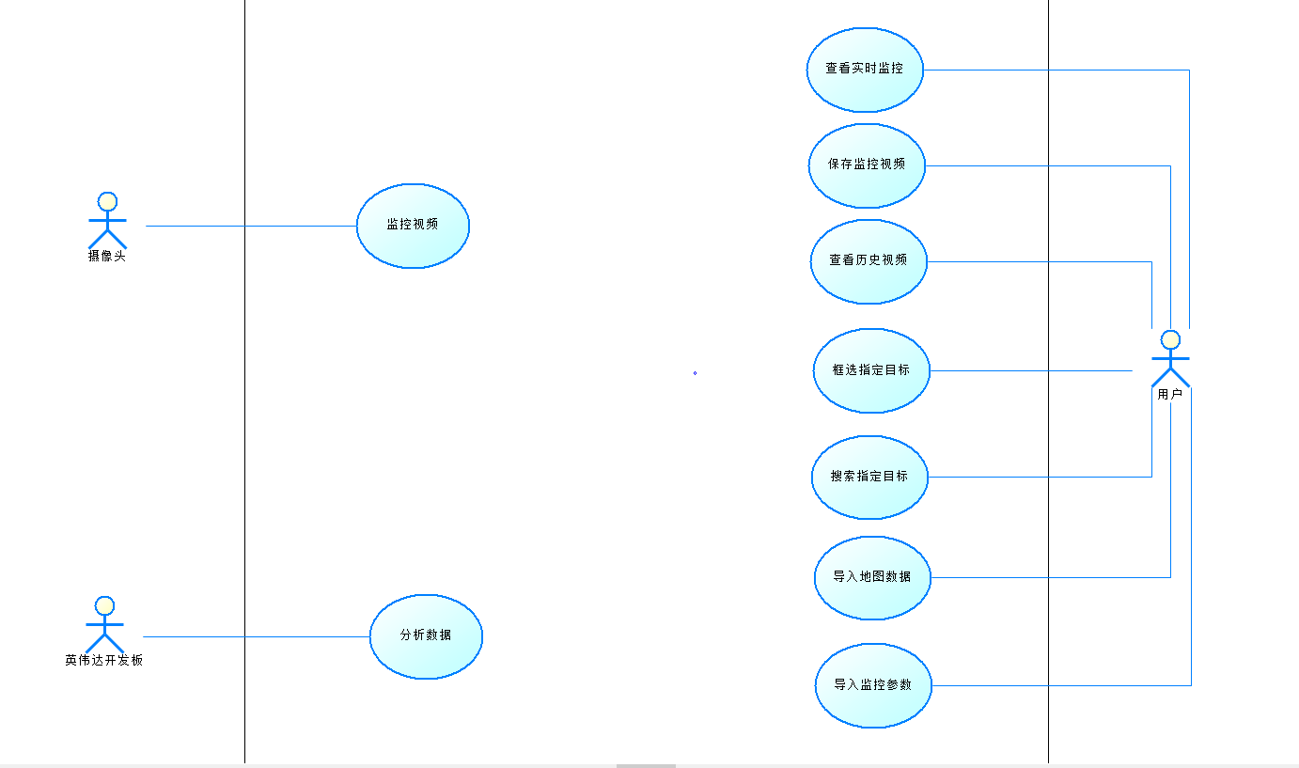

### 导入地图数据

“导入地图数据”用例规约

|  |  |
| --- | --- |
| 用例编号： | 001 |
| 用例名称： | 导入地图数据 |
| 描述： | 用户导入相关地图 |
| 执行者： | 用户 |
| 前置条件： | 打开web应用 |
| 后置条件： | 无 |
| 基本流： | 1. 用户点击“设置”按钮 2. 应用显示“来自文件”、“在线图片” 3. 用户命名图片名称、确定地图哪些区域为道路，哪些为建筑。 4. 服务器接收到用户提交的地图和相关数据，并将地图ID、图像名称存入数据库 5. 导入成功，进入主界面 |
| 备选流： | 3a. 用户导入了非图片格式的文件，应用会弹出提示“导入格式错误”  用户重新输入图片  5a. 导入数据库失败，应用显示“导入失败”3秒后自动返回导入页面  用户重新导入 |
| 扩展点： | 无 |
| 非功能需求： | 1. 导入界面简洁美观 2. 响应时间不超过1.5秒 |
| 业务规则： | 无 |

### 导入监控参数

|  |  |
| --- | --- |
| 用例编号 | 002 |
| 用例名称 | 导入监控参数 |
| 描述 | 用户将摄像头有关参数导入系统中，在地图上显示摄像头位置分布 |
| 执行者 | 用户 |
| 前置条件 | （用户导入地图成功）/（用户点击“导入监控”按钮） |
| 后置条件 | 保存用户导入的数据，上传至服务器 |
| 基本流 | 1. 用户点击地图中建筑区域与道路区域交界某点 2. 系统显示“导入监控”“修改参数”“删除监控”“取消设置” 3. 单击“导入监控” 4. 系统要求输入摄像头朝向、俯角等参数 5. 用户点击“保存“来保存设置 |
| 备选流 | 2a.用户点击“取消”，用例结束  2b.用户点击“修改参数”，跳到4  2c.用户点击“删除监控”，将相关数据删除，用例结束 |
| 非功能需求 | 响应用户时间不超过5秒 |
| 业务规则 |  |

### 查看历史视频

|  |  |
| --- | --- |
| 用例编号 | 03 |
| 用例名称 | 查看历史视频 |
| 描述 | 用户输入年/月/日/时/分/秒来查看某摄像头历史视频 |
| 执行者 | 用户 |
| 前置条件 | 用户已导入地图与监控数据 |
| 后置条件 | 无 |
| 基本流 | 1. 用户点击某摄像头 2. 系统提供选项“查看历史视频” 3. 要求输入需查看视频的时间信息（按年/月/日/时） 4. 系统显示历史视频 |
| 备选流 | 3a.用户点击“退出”，用例结束  3b.用户点击“选择其他”按钮查看其他时间的数据  3c.用户点击“x0.5”“x1.5”“x2”“x4”“x8”“x16”倍速播放  3d.用户拉动进度条，选择播放时刻  3e.用户点击暂停，暂停视频播放  3f.用户点击退出，结束用例 |
| 扩展点 | 无 |
| 非功能需求 | 响应用户时间不超过10秒 |
| 业务规则 |  |

### 保存监控视频

|  |  |
| --- | --- |
| 用例编号 | 004 |
| 用例名称 | 保存监控视频 |
| 描述 | 用户可将月/周/日视频数据下载至本地 |
| 执行者 | 用户 |
| 前置条件 | 用户进入查看地图，点击查看某摄像头 |
| 后置条件 | 无 |
| 基本流 | 1.用户点击“下载视频”  2.系统显示可下载时间段  3.用户选择所要下载时间段  4.下载成功。 |
| 备选流 | 无 |
| 非功能需求 | 响应用户时间不超过1秒 |
| 业务规则 |  |

### 框选指定目标

|  |  |
| --- | --- |
| 用例编号 | 005 |
| 用例名称 | 框选指定目标 |
| 描述 | 用户在定格包含目标的画面后，通过在画面上框选，得到目标对象 |
| 执行者 | 用户 |
| 前置条件 | 点击打开某摄像头查看历史记录，并暂停 |
| 后置条件 | 无 |
| 基本流 | 1.用户点击“框选”按钮  2.系统显示框选后的对象，用户可选择保存下载 |
| 备选流 |  |
| 扩展点 | 框取多个对象 |
| 非功能需求 | 响应用户时间不超过1秒 |
| 业务规则 |  |

### 搜索指定目标

|  |  |
| --- | --- |
| 用例编号 | 006 |
| 用例名称 | 搜索指定目标 |
| 描述 | 用户搜索指定目标 |
| 执行者 | 用户 |
| 前置条件 | 用户完成框选对象 |
| 后置条件 | 无 |
| 基本流 | 1. 用户点击“搜索”按钮 2. 确认范围 3. 系统显示目标出现的监控视频的位置、时间与画面 |
| 备选流 |  |
| 扩展点 | 支持跨楼层查找 |
| 非功能需求 | 响应用户时间不超过100秒 |
| 业务规则 |  |

### 实时监控

|  |  |
| --- | --- |
| 用例编号 | 007 |
| 用例名称 | 实时监控 |
| 描述 | 摄像头对其可覆盖区域摄像 |
| 执行者 | 摄像头 |
| 前置条件 | 摄像头与服务器连接、用户已导入地图与摄像头参数 |
| 后置条件 | 信息上传至服务器 |
| 基本流 | 1. 摄像头实时录制，同步至服务器 |
| 备选流 | 无 |
| 扩展点 |  |
| 非功能需求 | 响应用户时间不超过1秒 |
| 业务规则 |  |

### 分析数据

|  |  |
| --- | --- |
| 用例编号 | 008 |
| 用例名称 | 分析数据 |
| 描述 | 开发板对指定目标分析所在位置、行进方向与运动速度 |
| 执行者 | 开发板 |
| 前置条件 | 开发板与服务器连接、用户已导入地图与摄像头参数 |
| 后置条件 | 计算结果上传至服务器 |
| 基本流 | 1. 用户框选目标对象 2. 开发板对目标对象速度进行分析 3. 根据速度确定调取监控视频的区域 4. 对目标范围的实时监控画面进行分析，寻找是否有目标对象出现 5. 找到目标对象，向服务器返回目标位置、出现时间、捕捉到目标的监控摄像头序号 6. 退出特征识别子系统，结束用例 |
| 备选流 | 4b. 实时监控画面寻找不到目标对象，对历史视频进行分析，跳到5  5b. 找不到目标对象，向用户发出提示，重新框选目标跳到1 或结束用例 |
| 扩展点 |  |
| 非功能需求 | 响应用户时间不超过60秒 |
| 业务规则 |  |

## 易用性

3.2.1 用户培训时间

无需培训，只需阅读操作步骤说明书即可。

3.2.2 图形标准

符合Microsoft 的GUI标准要求。

3.2.4 可维护性

维护期间可以启用。这时用户只能对已下载历史视频资料进行操作。

## 可靠性

### 系统可用性

在线可用时间达到95%，离线功能可用时间达到99%。

### 平均故障间隔时间 (MTBF)

慧眼识踪的平均故障间隔时间为两个月。

### 平均修复时间

慧眼识踪的平均修复时间会小于两小时。

### 精确度

系统输出要求具备的精密度（分辨率）为: 自适应

精确度：位置偏差不超过2米，时间偏差不超过3秒

### 最高错误或缺陷率

每千行代码bug数不超过3个。

### 错误或缺陷率

小错误：查看以往历史视频资料时，不显示

大错误：无法查看实时画面；时间计算出错；预测范围误差过大，不能加载数据库；无法查看实时功能

严重错误：系统停止工作，没有响应；数据库工作异常，丢失数据

缺陷率：尽量避免发生，控制在3%以下

## 性能

### 对事务的响应时间

功能平均响应时间为10秒，最长响应时间为100秒。

### 吞吐量

每秒处理的事务数不超过1000

### 容量

可容纳的摄像头为50。

### 降级模式

降级时，升级功能不可用，只可以使用基础功能（即不支持跨楼层）。

### 资源利用情况

运行时占用内存：<= 1G

## 可支持性

### 编码标准

采用阿里巴巴java编码标准

采用PEP8 python编码标准

### 命名约定

采用阿里巴巴java命名规范

### 类库

OpenCV tensorflow

### 维护访问权

开发者

### 维护实用程序

版本管理工具：GitHub

## 设计约束

### 软件语言

系统使用JAVA EE、Python编写，数据库使用Mysql

### 软件流程需求

首先在所用框架基础上进行界面编写，再写入程序逻辑，之后写入与服务器交互代码。

### 开发工具的指定用途

在Eclipse环境下进行java代码编写

在Pycharm下进行python 代码编写

在mysql环境下进行sql语言编写

### 架构及设计约束

Web子系统采用spring架构

特征识别子系统采用tensorflow架构

整体采用B/S结构

## 联机用户文档和帮助系统需求

### 用户文档

用户手册需要提供详细的用户使用帮助说明，包括系统的基本介绍与功能。

### 帮助系统

帮助系统要包含用户注册，用户登录的管理，个人信息管理的详细步骤。

## 接口

### 用户界面

主界面

搜索页面

### 硬件接口

摄像头接口：RJ45或USB接口，Jetson TX 2或Jetson TK 1接口：HDMI或USB。

### 软件接口

无

### 通信接口

HTTP。

## 适用的标准

软件工程术语 GB/T11457-89

软件工程标准分类法 GB/T15538-95

软件开发规范 GB8566-88

计算机软件单元测试 GB/T15532-95

软件维护指南 GB/T14079-93

计算机软件产品开发文件编制指南 GB 8567-88

计算机软件需求说明编制指南 GB 9385-88

计算机软件测试文件编制规范 GB 9386-88

计算机软件配置管理计划规范 GB/T12505-90

计算机软件质量保证计划规范 GB 12504-90

计算机软件可靠性和可维护性管理 GB/T14394-93